Solução do Monitoramento - Temperatura Reator e reservatórios

Durante as reações químicas é necessário que haja a medição de temperatura do ambiente fechado em que elas ocorrem. Para isso, o sensor precisa ser capaz de operar em condições adversas, como em ambientes abrasivos. Por isso, optou-se pelo sensor GY-906 MLX90614, um módulo de termômetro infravermelho de alta precisão com uma interface I2C. Ele é capaz de medir a temperatura sem a necessidade de contato direto com a solução. Mesmo com a capacidade de medir a temperatura a distância, é necessário que haja um revestimento no sensor.

* Vcc faixa de 3,3 a 6V
* Corrente operacional 2mA
* faixa de temperaturas medidas -70 a +380°C
* Resolução ±0.2°C
* Dimensões: 17 x 11mm (0,67 x 0,43)
* Saída digital PWM

Referência: Datasheet from MLX90614 family, 13/03/2021, https://cdn.multilogica-shop.com/datasheets/MLX90614-Datasheet-Melexis.pdf

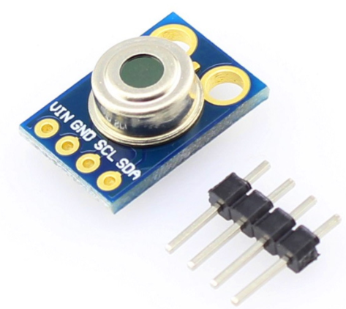

Figura X - Sensor   
<https://multilogica-shop.com/modulo-sensor-de-temperatura-infravermelho-gy-906-mlx90614>

Solução Monitoramento - CO2

Como o monitoramento da concentração de CO2 no ambiente antes da captura também é importante, é necessário utilizar um módulo que se integre com o sistema de tratamento de dados e comunicação. O sensor MG811 foi escolhido pela sua capacidade de detectar uma faixa de 0 a 10000ppm. Além da alta sensibilidade e possuir condições de uso de fácil configuração. No entanto, será necessário condicionar os dados já que a sua saída é analógica.

- Chip: LM393;

- Tensão: DC 6V;

- Compatibilidade: Dióxido de Carbono (CO2);

- Tensão de saída: 0-2V;

- Temperatura de trabalho:-10°C a 50°C;

- Dimensões: 40x25x34mm;

- Peso: 15g;

- Saída de sinal analógico;

- Sinais de nível TTL;

- Rápidas respostas e recuperação;

- Possui Trimpot para calibração do ponto de acionamento;

Referência: Datasheet MG811, 13/03/2021, https://www.usinainfo.com.br/index.php?controller=attachment&id_attachment=692

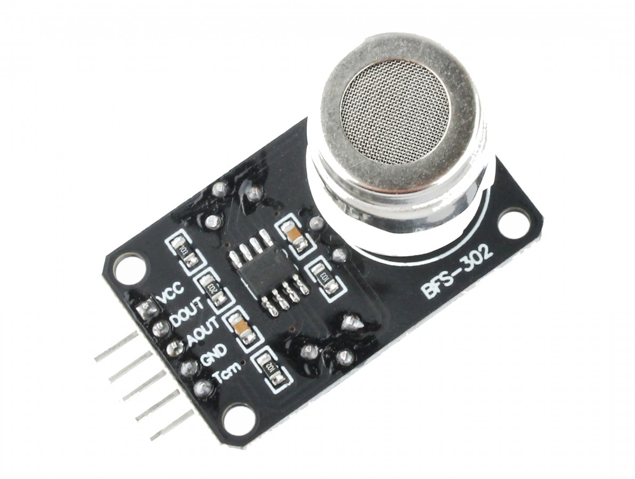

https://www.usinainfo.com.br/sensor-de-gas-arduino/sensor-mg811-detector-de-dioxido-de-carbono-co2-5981.html

Solução Sensoriamento de Nível e Acionamento da Bomba

Durante o processo de obtenção de Carbonato de Cálcio é necessário verificar o nível de Na2CO3 que escoa do ventilador, para que a bomba seja acionada através de um relé apenas quando o reservatório estiver cheio. Essa verificação de nível será feita utilizando o sensor de nível La26m-40, o qual opera em meios adversos como meios ácidos e produtos químicos devido ao seu material ser feito com Polipropileno, material resistente à produtos alcalinos como a soda cáustica. (referência: Datasheet do La26m-40, <https://www.tecnopartes.com.br/pdf/chave-boia-icos-la26m40.pdf>)

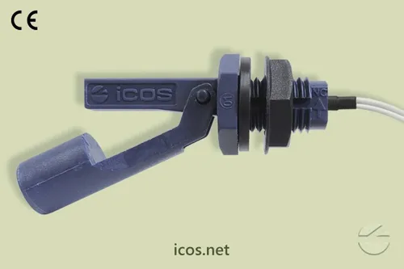  
Figura X - Sensor de nível La26m-40 (referência: Datasheet do La26m-40, <https://www.tecnopartes.com.br/pdf/chave-boia-icos-la26m40.pdf>)

Pressão máxima de trabalho: 2bar.

Temperatura de trabalho: -10ºC a 100ºC

Densidade mínima do líquido (SG): 0,68

Vedação: Arruela (NBR)

Conexão elétrica: Cabo 2 x 0,5mm² x 40cm

Grau de proteção: IP66

Contato elétrico: Reed Switch 20W/VA

Tabela X: Tensão, potência e corrente de operação

|  |  |  |  |
| --- | --- | --- | --- |
| Tensão de Trabalho | Potência Máxima | Corrente Máxima | Corrente de Pico |
| 110Vac | 20VA | 0,2A | 0,5A @20ms |
| 220Vac | 20VA | 0,1A | 0,5A @20ms |
| 5Vdc | 2,5W | 0,5A | 1A@20ms |
| 12Vdc | 5W | 0,5A | 1A @20ms |
| 24Vdc | 10W | 0,5A | 1A @20ms |

referência: Datasheet do La26m-40, <https://www.tecnopartes.com.br/pdf/chave-boia-icos-la26m40.pdf>

Solução para medição de pressão durante a reação

Como a reação de obtenção de Carbonato de Cálcio deixa o ambiente quimicamente adverso, a medição de pressão dentro do reator é um desafio, já que a maioria dos sensores de pressão são feitos com aço, um material com pouca resistência química à corrosão causada pela hidróxido de sódio. Levando em conta essa limitação, é necessário revestir o sensor com material inerte e realizar as calibrações a partir do sensor revestido. Inicialmente, foi optado pelo sensor de pressão XMLG400D21.

Temperatura de operação para fluidos corrosivos: -15 a 125°C

Tipo de sinal de saída: Analógico

Tensão Nominal de Funcionamento: 12V DC, 24V

Máxima pressão acidental Permitida: 800 bar

Pressão de destruição: 900 bar

Consumo de corrente: <20mA

Material: Aço inox

grau de proteção NEMA: NEMA4 - A instalação interna ou externa protege contra poeiras lançadas por vento e chuva, respingos de água e jatos de água; além disso, protege contra danos causados pela formação de gelo.

Referência: Datasheet XMLG400D21 disponível em: <https://www.se.com/br/pt/product/download-pdf/XMLG400D21>

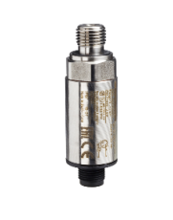

Figura X: Sensor de Pressão XMLG400D21